Оценочные материалы для проведения промежуточной аттестации 7 класс

Вариант I
№ п/п | Предметные результаты  (проверяемые умения и виды деятельности) |  | Проверяемые элементы содержания | Учебное задание
 | «Выпускник научится» | «Выпускник получит возможность научиться»
1 | Овладение методами биологической науки: наблюдение и описание биологических объектов и процессов. Правильно писать зоологические термины и использовать их при ответах; | Выявление приспособлений организмов к среде обитания; типов взаимодействия разных видов в экосистеме; взаимосвязей между особенностями строения клеток, тканей | Понимание систематических категорий, основные системы органов животных и органы, их образующие;  особенности строения каждой системы органов у разных групп животных;  эволюцию систем органов животных. | 1. Совокупность особей, населяющих определенную территорию, имеющих сходное строение, образ жизни, способных скрещиваться и давать плодовитое потомство – это …  2. Вставь пропущенное слово: К голове рептилии поступает ... кровь.  3. Вставьте в текст «Размножение пресноводной гидры» пропущенные термины из предложенного перечня, используя для этого цифровые обозначения.  Пресноводная гидра размножается половым способом и ___________ (А). В тёплое время года на теле гидр образуются ___________ (Б). Эти выросты увеличиваются, на свободном конце их тела образуются щупальца и рот, затем подошва. Осенью при наступлении неблагоприятных условий на теле гидры появляются бугорки, в которых образуются ___________ (В). На теле гидры образуются как яйцеклетки, так и сперматозоиды, поэтому гидру относят к ___________ (Г).  ПЕРЕЧЕНЬ ТЕРМИНОВ:  1) гермафродит 2) раздельнополый организм 3) почка 4) зигота  5) бесполый 6) спора 7) стрекательная клетка 8) половая клетка  4. Вставьте пропущенное слово:  1) Позвоночник млекопитающих состоит из отделов: ..., ..., ..., ..., ...  2) Насекомые имеют ... пары ходильных конечностей  3) Перо состоит из ... и ...  5. Каково основное значение слизи, выделяемой кожными железами рыбы?
2 | классифицировать — определять принадлежности биологических объектов к определенной систематической группе;  выделять существенные признаки биологических объектов;  сравнение биологических объектов и процессов, умение делать выводы и умозаключения на основе сравнения;  выявление приспособлений организмов к среде обитания; типов взаимодействия разных видов в экосистеме; | Объяснять роль живых организмов в природе;  приводить примеры приспособлений организмов к среде обитания и объяснять их значение; находить отличия простейших от многоклеточных животных; | Умение классифицировать объекты по их принадлежности к систематическим группам; особенности строения изученных животных, их многообразие, среды обитания, образ жизни, биологические и экологические особенности; значение в природе и жизни человека;  исчезающие, редкие и охраняемые виды животных. | 6. Выберите три верных ответа. Какое животное ведёт паразитический образ жизни?  1) дождевой червь 2) малый прудовик 3) малярийный плазмодий 4) ланцетник 5) эхинококк 6) печеночный сосальщик  7. Выберите три верных ответа. Какие животные не имеют смешанный тип крови?  1) колюшка 2) обыкновенная квакша 3) рогатая лягушка 4) африканский страус 5) прыткая ящерица 6) суслик  8. Выберите три верных ответа. Какие организмы являются представителями типа Хордовые?  1) суповая черепаха 2) рак-отшельник 3) тритон обыкновенный  4) паук-крестовик 5) иксодовый клещ 6) морская игуана  9. Выберите три верных ответа. Какие особенности строения рыб являются приспособлениями к жизни в водной среде?  1) наличие центральной нервной системы (головной и спинной мозг)  2) сквозная пищеварительная система  3) наличие хвостового плавника  4) обтекаемая форма тела  5) замкнутая кровеносная система  6) у большинства видов есть плавательный пузырь  10. Выберите три правильных ответа. Какие признаки характерны для животных?  1) синтезируют органические вещества в процессе фотосинтеза  2) питаются готовыми органическими веществами  3) активно передвигаются  4) растут в течение всей жизни  5) способны к вегетативному размножению  6) дышат кислородом воздуха  11. Установите последовательность появления групп хордовых животных в процессе эволюции:  1) Млекопитающие 2) Пресмыкающиеся 3) Рыбы 4) Птицы 5) Амфибии  12. Выберите верные утверждения.  1) кожа земноводных влажная и имеет большое количество желез;  2) перьевой покров птиц является приспособлением для сохранения тепла;  3) у пресмыкающихся постоянная температура тела;  4) к насекомоядным млекопитающим относятся крот, еж, землеройка;  5) китообразные под водой дышат с помощью жабр.
3 | Сравнивать биологические объекты, процессы жизнедеятельности; делать выводы и умозаключения на основе сравнения. | Объяснять общность происхождения и эволюцию растений и животных (на примере сопоставления отдельных групп); сравнивать биологические объекты (клетки, ткани, органы и системы органов, организмы, представителей отдельных систематических групп) и делать выводы на основе сравнения;  определять принадлежность биологических объектов к определенной систематической группе (классификация); | - Основные системы органов животных и органы, их образующие;  - особенности строения каждой системы органов у разных групп животных;  - эволюцию систем органов животных. | 13. На каком из рисунков изображена кровеносная система земноводных?  14. На каком из рисунков изображён головной мозг млекопитающего?  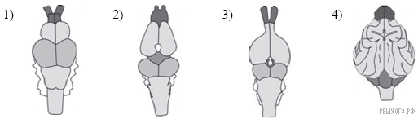  15. Тело представителей какой группы животных покрыто образованиями, изображёнными на рисунке?  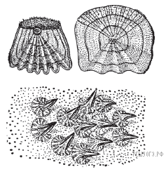  2.3. Какой тип питания характерен для амёбы обыкновенной, изображённой на рисунке?  Обоснуйте свой ответ.  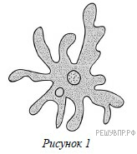  2.4. Рассмотрите фотографии собаки породы волкодав. Выберите характеристики, соответствующие её внешнему строению, по следующему плану: окрас собаки, форма головы, форма ушей, положение шеи, форма хвоста. При выполнении работы используйте линейку и карандаш.  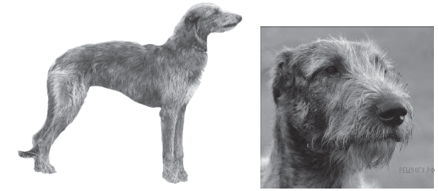  А. Окрас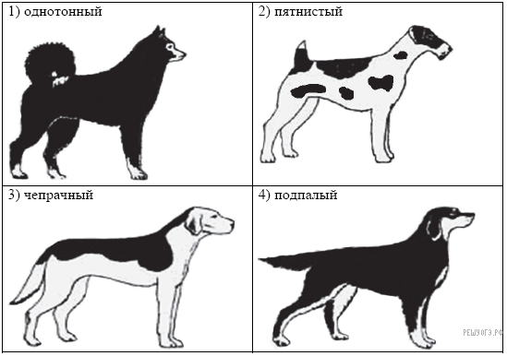  Б. Форма ушей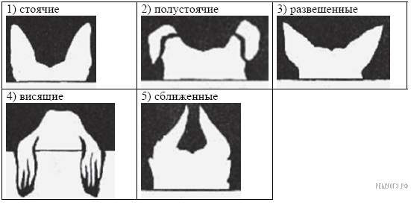  В. Форма хвоста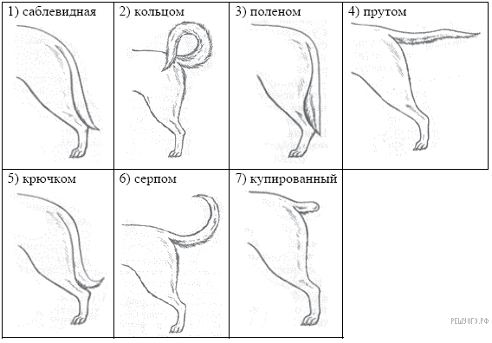  Запишите в ответ цифры, расположив их в порядке, соответствующем буквам:  А Б В  2.5. Андрей решил выяснить, соответствует ли изображённая на фотографии собака породы Волкодав стандартам для использования её в целях чистопородного размножения в клубе собаководства. Помогите Андрею решить эту задачу, воспользовавшись фрагментом описания стандарта данной породы.  Стандарт породы Волкодав (фрагмент)  Характеристика породы волкодав.  Волкодавы являются обладателями жесткой шерсти средней длины. В районе подбородка и бровей ее длина больше, чем на остальных участках тела. Окрас однотонный, может быть белым, палевым, черным, пшеничным или тигровым. Форма ушей — висящие; форма хвоста — крючком.  Сделайте заключение о соответствии изображённой на фотографии собаки (в 4 задании) указанным стандартам породы. Оцените возможность использования собаки этой породы для чистопородного размножения в клубе собаководства.
4 | Классификация — определение принадлежности биологических объектов к определенной систематической группе. сравнение биологических объектов и процессов, умение делать выводы и умозаключения на основе сравнения;  выявление приспособлений организмов к среде обитания; типов взаимодействия разных видов в экосистеме; | Классифицировать и сравнивать объекты живой природы | Умение правильно использовать при характеристике развития животного мира на Земле биологические понятия;  анализировать доказательства эволюции;  характеризовать гомологичные, аналогичные и рудиментарные органы и атавизмы;  устанавливать причинно-следственные связи многообразия животных; | 11. Установите соответствие.  А) оплодотворение внутреннее Б) оплодотворение у большинства видов наружное В) непрямое развитие (с превращением ) Г) размножение и развитие происходит на суше Д) тонкая кожа, покрытая слизью Е) яйца с большим запасом питательных веществ 1) Земноводные 2) Пресмыкающиеся  13. Установите соответствие.  A) тело состоит из головогруди и нечленистого брюшка Б) имеет четыре пары ходильных ног В) передняя пара ходильных ног превращена в клешни Г) всасывает при помощи сосательного желудка содержимое добычи Д) дыхание происходит при помощи жабр 1) речной рак 2) паук-крестовик

Вариант II
№ п/п | Предметные результаты  (проверяемые умения и виды деятельности) |  | Проверяемые элементы содержания | Учебное задание
 | «Выпускник научится» | «Выпускник получит возможность научиться»
1 | Овладение методами биологической науки: наблюдение и описание биологических объектов и процессов. Правильно писать зоологические термины и использовать их при ответах; | Выявление приспособлений организмов к среде обитания; типов взаимодействия разных видов в экосистеме; взаимосвязей между особенностями строения клеток, тканей | Понимание систематических категорий, основные системы органов животных и органы, их образующие;  особенности строения каждой системы органов у разных групп животных;  эволюцию систем органов животных. | 1. Целостная и сложная биологическая система, мельчайшая единица строения многоклеточных организмов – это …  3. Вставь пропущенное слово: Сердце пресмыкающихся имеет …… камеры.  15. Вставьте в текст «Дыхательная система членистоногих» пропущенные термины из предложенного перечня, используя для этого цифровые обозначения.  Речной рак дышит при помощи жабр. Растворённый в воде кислород проникает через тонкие стенки жабр в ___________ (А). У паука-крестовика имеются ___________ (Б) и два пучка трахей, которые сообщаются с внешней средой через ___________ (В). При дыхании насекомых с помощью ___________ (Г) кровь не участвует в переносе кислорода и углекислого газа и транспортирует только питательные вещества.  ПЕРЕЧЕНЬ ТЕРМИНОВ:  1) внешняя среда 2) кровь 3) полость тела 4) лёгочные мешки  5) трахея 6) жабра 7) дыхательное отверстие 8) ротовое отверстие  2. 1. Вставьте пропущенное слово:  1) Моллюски имеют ... симметрию.  2) Тело моллюсков покрыто кожной складкой – ...  3) Характерной особенностью большинства насекомых является способность к ...  2. 2. В чем особенность хладнокровности животных?
2 | классифицировать — определять принадлежности биологических объектов к определенной систематической группе;  выделять существенные признаки биологических объектов;  сравнение биологических объектов и процессов, умение делать выводы и умозаключения на основе сравнения;  выявление приспособлений организмов к среде обитания; типов взаимодействия разных видов в экосистеме; | Объяснять роль живых организмов в природе;  приводить примеры приспособлений организмов к среде обитания и объяснять их значение; находить отличия простейших от многоклеточных животных; | Умение классифицировать объекты по их принадлежности к систематическим группам; особенности строения изученных животных, их многообразие, среды обитания, образ жизни, биологические и экологические особенности; значение в природе и жизни человека;  исчезающие, редкие и охраняемые виды животных. | 2. Выберите три верных ответа. Какое животное относится к простейшим?  1) гидра 2) амеба 3) радиолярия 4) планария 5) аскарида 6) эвглена  4. Выберите три верных ответа. Какие животные имеют смешанный тип крови?  1) колюшка 2) обыкновенная квакша 3) рогатая лягушка 4) африканский страус 5) прыткая ящерица 6) суслик  6. Выберите три верных ответа. Какие организмы являются представителями типа членистоногие?  1) суповая черепаха 2) рак-отшельник 3) тритон обыкновенный  4) паук-крестовик 5) креветка 6) прыткая ящерица  7. Какие признаки характеризуют пресмыкающихся как наземных животных?  1) кровеносная система имеет два круга кровообращения  2) есть плавники  3) оплодотворение внутреннее  4) имеется орган слуха  5) конечности расчленены, состоят из трех отделов( плечо предплечье кисть)  6) имеется хвост  8. Выберите три верных ответа. Какие признаки характерны для млекопитающих?  1) два круга кровообращения 2) теплокровность 3) трехкамерное сердце  4) наличие диафрагмы 5) легочные мешки  10. Установите последовательность появления групп животных в процессе эволюции:  1) Моллюски 2) Пресмыкающиеся 3)Рыбы 4) Плоские черви 5) Амфибии  14. Выберите не верные утверждения.  1) Млечные железы – это видоизмененные потовые железы.  2) Млекопитающие, в отличие от птиц, имеют способность к теплорегуляции.  3) Челюсть птиц представлена клювом.  4) Все саркожгутиконосцы являются паразитами.  5) У плоских червей появляется кровеносная система.
3 | Сравнивать биологические объекты, процессы жизнедеятельности; делать выводы и умозаключения на основе сравнения. | Объяснять общность происхождения и эволюцию растений и животных (на примере сопоставления отдельных групп); сравнивать биологические объекты (клетки, ткани, органы и системы органов, организмы, представителей отдельных систематических групп) и делать выводы на основе сравнения;  определять принадлежность биологических объектов к определенной систематической группе (классификация); | - Основные системы органов животных и органы, их образующие;  - особенности строения каждой системы органов у разных групп животных;  - эволюцию систем органов животных. | 5. На каком из рисунков изображена кровеносная система пресмыкающихся?  9. На каком рисунке изображён головной мозг птиц?  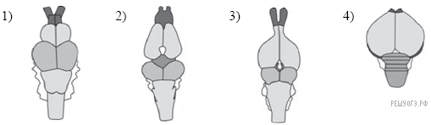  12. Определите по внешнему виду клюва птицы, чем она питается в естественной среде.  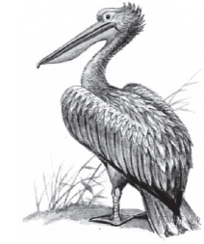  2. 3. Какой тип питания характерен для волка, изображённого на рисунке?  Обоснуйте свой ответ.  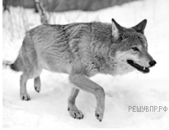  2.4. Рассмотрите фотографии собаки породы азавак. Выберите характеристики, соответствующие её внешнему строению, по следующему плану: окрас собаки, форма головы, форма ушей, положение шеи, форма хвоста. При выполнении работы используйте линейку и карандаш.  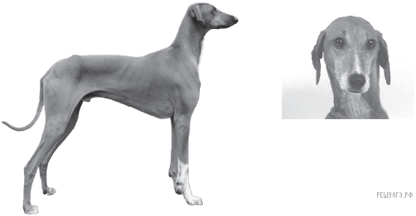  А. Окрас  Б. Форма ушей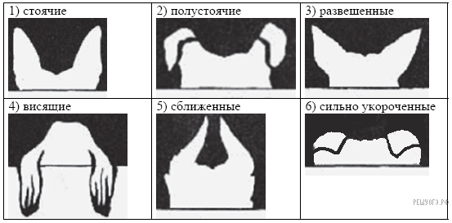  В. Форма хвоста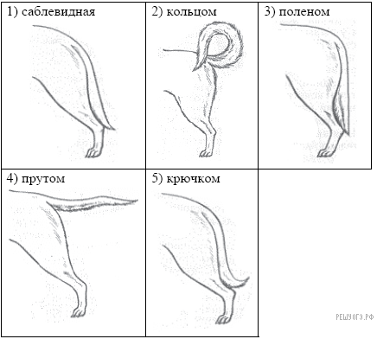  Запишите в ответ цифры, расположив их в порядке, соответствующем буквам:  А Б В  2.5. Андрей решил выяснить, соответствует ли изображённая на фотографии собака породы Азавак стандартам для использования её в целях чистопородного размножения в клубе собаководства. Помогите Андрею решить эту задачу, воспользовавшись фрагментом описания стандарта данной породы.  Стандарт породы Азавак (фрагмент)  Азавак — африканская борзая порода собак.  Характеристика породы азавак: окрас собаки — однотонный (часто встречаются белые пятна в виде чулок); форма ушей — висящие (способны приподниматься у основания в тот момент, когда собака сосредоточена); положение шеи — высокое; форма хвоста — крючком.  Сделайте заключение о соответствии изображённой на фотографии собаки (в 4 задании) указанным стандартам породы. Оцените возможность использования собаки этой породы для чистопородного размножения в клубе собаководства.
4 | Классификация — определение принадлежности биологических объектов к определенной систематической группе. сравнение биологических объектов и процессов, умение делать выводы и умозаключения на основе сравнения;  выявление приспособлений организмов к среде обитания; типов взаимодействия разных видов в экосистеме; | Классифицировать и сравнивать объекты живой природы | Умение правильно использовать при характеристике развития животного мира на Земле биологические понятия;  анализировать доказательства эволюции;  характеризовать гомологичные, аналогичные и рудиментарные органы и атавизмы;  устанавливать причинно-следственные связи многообразия животных; | 11. Установите соответствие.  A) отделы тела: голова, грудь, брюшко Б) 3 пары ходильных ног B) наличие паутинных желез Г) 4 пары ходильных ног Д) отделы тела: головогрудь, брюшко Е) наличие усиков 1) Паукообразные 2) Насекомые  13. Установите соответствие.  A) тело с широко расставленными ногами, редко безногое Б) веки несросшиеся, подвижные В) веки срослись и стали прозрачным Г) все представители не имеют конечностей Д) могут проглатывать крупную добычу благодаря челюстям, спереди соединённым растяжимыми связками 1) ящерицы 2) змеи

